Bài tập chương 2: CÁC CƠ SỞ CỦA ĐẶC TẢ
  - Hãy lấy phủ định của các mệnh đề sau:
    - Ngày mai nếu trời mưa hay trời lạnh thì tôi sẽ không ra ngoài.
    - 15 chia hết cho 3 nhưng không chia hết cho 4
    - Hình tứ giác này không phải là hình chữ nhật mà cũng không phải là hình thoi.
    - Mọi tam giác đều có các góc bằng 60⁰.
  - Lập bảng chân trị cho các mệnh đề sau:
- ¬p → (p ∨ q)  - ¬p → (¬p ∨ r)  - (p ∨ q) → ¬q  - (p ∨ r) → (r ∨ ¬p) | - (p →q) ∨ (q→ p)  - (p ∨ ¬q) ∧ (¬p ∨ q)  - (p → ¬q) ∨ (q → ¬p)  - ¬(¬p ∧ ¬q)
  - Hãy chỉ ra các hằng đúng trong các dạng mệnh đề sau:
- (p ∨ q) → (p ∧ q)  - (p ∧ q) → (p ∨ q)  - (p → (¬q → p) | - p → (p → q)  - p → (p → p)  - (p → q) → [(q → r) → (p → r)]
  - Trong các khẳng định sau, hãy chỉ ra các khẳng định đúng:
    - p ⇒ p → q
    - ¬(p → q) ⇒ p
    - (p ∧ q) ∨ r ⇒ p ∧ (q ∨ r)
    - (p → q) ∧ (q → r) ⇒ p → (q → r)
    - (p → (q → r) ⇒ p → r
    - (p → (q ∧ r) ⇒ p →q
    - (p ∧ q) → r ⇒ (p → r) ∧ (q → r)
    - (p → (q ∨ r) ⇒ (p → q) ∨ (p → r)
    - (¬p → q) ∨ (p → ¬q) ⇒ p ∧ q
  - Lấy phủ định rồi đơn giản các dạng mệnh đề sau:
- p ∧ (q ∨ r) ∧ (¬p ∨ ¬q ∨ r)  - (p ∧ q)→ r | - p → (¬q ∧ r)  - p ∨ q ∨ (¬p ∧ ¬q ∧ r)
  - Cho biết suy luận nào trong các suy luận sau đây là đúng và quy tắc suy diễn nào đã được sử dụng?
    - Điều kiện đủ để CSG thắng trận là đối thủ đừng gỡ lại vào phút cuối.
Mà CSG đã thắng trận
Vậy đối thủ của CSG không gỡ lại vào phút cuối
    - Nếu Minh giải được bài toán thứ tư thì em đã nộp bài trước giờ quy định.
Mà Minh đã không nộp bài trước giờ quy định
Vậy Minh không giải được bài toán thứ tư
    - Nếu lãi suất giảm thì số người gửi tiết kiệm sẽ giảm.
Mà lãi suất đã không giảm
Vậy số người gửi tiết kiệm không giảm
    - Nếu được thưởng cuối năm Hà sẽ đi Đà Lạt.
Nếu đi Đà Lạt Hà sẽ ghé thăm Suối Vàng
Do đó nếu được thưởng cuối năm Hà sẽ đi thăm Suối Vàng.
  - Hãy kiểm tra các suy luận sau có đúng không
    - Nếu An được lên chức và làm việc nhiều thì An sẽ được tăng lương
Nếu được tăng lương An sẽ mua xe mới
Mà An không mua xe mới
Vậy An không được lên chức hay An không làm việc nhiều
    - Nếu muốn dự họp sáng thứ 3 thì Minh phải dậy sớm
Nếu Minh đi nghe nhạc tối thứ 2 thì Minh sẽ về trễ
Nhưng Minh không thể đi họp nếu ngủ dưới 7 giờ
Do đó hoặc là Minh không đi nghe nhạc tối thứ 2 hoặc là Minh phải bỏ họp sáng thứ 3
    - Nếu Bình đi làm về muộn thì vợ anh ta sẽ rất giận dữ
Nếu An thường xuyên vắng nhà thì vợ anh ta sẽ rất giận dữ
Nếu vợ Bình hoặc vợ An giận dữ thì cô Hà bạn họ sẽ nhận được những lời than phiền
Mà Hà đã không nhận được lời than phiền
Vậy Minh đi làm về sớm và An ít khi vắng nhà
  - Lấy phủ định của các mệnh đề sau:
    - Với mọi số nguyên n, nếu n không chia hết cho 2 thì n là số lẻ
    - Nếu bình phương của một số nguyên tố là lẻ thì số nguyên ấy là lẻ.
    - Nếu k, m, n là số nguyên sao cho k – m = m – n là số lẻ thì k – n là số chẵn
    - Nếu x là một số thực sao cho x² >16 thì x <-4 hay x >4
    - Với mọi số thực x, nếu ⎥ x -3⎥ < 7 thì – 4 < x <10
  - Lớp phân tích thuật toán có 110 sinh viên ghi tên học, trong đó có:
      - 15 sinh viên Toán – Tin học năm thứ 3
      - 5 sinh viên Toán năm thứ 3
      - 25 sinh viên Toán – Tin học năm thứ 4
      - 5 sinh viên Toán năm thứ 4
      - 50 sinh viên Công nghệ thông tin năm thứ 4
      - 5 sinh viên Toán – Tin học Cao học
      - 5 sinh viên Công nghệ thông tin Cao học
Xét các vị từ:
l(x): sinh viên x theo học môn phân tích thuật toán
b(x): x là sinh viên năm thứ 3
c(x) : x là sinh viên năm thứ 4
d(x) : x là sinh viên cao học
r(x) : x là sinh viên công nghệ thông tin
s(x) : x là sinh viên Toán – Tin
r(x) : x là sinh viên Toán
Hãy viết lại các mệnh đề dưới đây dưới dạng lượng từ hoá:
- Có sinh viên toán năm thứ 3 trong lớp phân tích thuật toán
- Có sinh viên trong lớp không phải là sinh viên CNTT
- Mọi sinh viên trong lớp là sinh viên Toán – Tin học hay CNTT
- Không có sinh viên cao học toán trong lớp phân tích thuật toán
- Mọi sinh viên năm thứ 3 trong lớp thuộc ngành Toán hay Tin học
- Có sinh viên ở trường không thuộc ngành Toán – Tin học và cũng không thuộc ngành CNTT
  - Xác định suy luận đúng trong số các suy luận dưới đây. Cho biết quy tắc suy diễn đã được áp dụng :
    - Mọi người đưa thư đều mang theo túi thư
An là một người đưa thư
Vậy An mang theo túi thư
    - Mọi công dân tốt đều đóng thuế
Ông Bình đã đóng thuế
Vậy ông Bình là một công dân tốt
    - Mọi người quan tâm đến môi trường đều để riêng các túi nhựa bỏ đi
Hà không quan tâm đến môi trường
Suy ra Hà không để riêng các túi nhựa bỏ đi
    - Mọi sinh viên nghiêm túc đều không nộp bài chưa làm xong
Minh không nộp bài chưa làm xong
Vậy Minh là sinh viên nghiêm túc
  - Cho: a là 1 mảng các số nguyên có n phần tử (n≥0)
Ký hiệu a[i] là phần tử thứ i trong mảng (0 ≤ i <n)
x, y, z là các số nguyên
Hãy dùng logic vị từ đặc tả các phát biểu sau:
    - Mảng a không có số âm
    - Mảng a có ít nhất 1 số âm
    - Mảng a có nhiều nhất 1 số âm
    - Mảng a có đúng 1 số âm
    - Mảng a có nhiều nhất 2 số âm
    - Mảng a có đúng 2 số âm
    - Mảng a có thứ tự tăng dần
    - Các số dương của mảng a có thứ tự tăng
    - Các số chẵn ở đầu mảng và có thứ tự tăng, các số lẻ ở cuối mảng và có thứ tự giảm
    - Mảng a không có số 0 và các số dương âm xen kẽ nhau
    - x, y, z có mặt đồng thời trong a
    - x, y không xuất hiện đồng thời trong a
    - x, y có liên tiếp trong a
    - x, y, z lần lượt xuất hiện trong a theo thứ tự đó
    - x, y, z không có liên tiếp trong a
  - Cho a, b là 2 mảng số nguyên kích thước tương ứng là m và n. Hãy dùng logic vị từ đặc tả các phát biểu sau:
    - a, b không có phần tử chung
    - a, b có chung tập hợp các phần tử
    - a chứa hoàn toàn trong b
    - b không chứa các phần tử trùng nhau và a là hoán vị của b
Bải tập chương 3: ĐẶC TẢ CÁC THÀNH PHẦN CƠ SỞ
- Đặc tả các hàm tính toán sau :
  - Tìm n!
  - Tìm A(k,n) – chỉnh hợp chập k
  - Tìm C(k,n) – Tổ hợp chập k
  - Tìm USCLN của 2 số nguyên dương a, b
  - Tìm phần tử thứ n trong dãy Fibonacci :
F(n) = 1 nếu n≤2
F(n) = F(n-1) + F(n-2) nếu n>2
- Đặc tả các hàm sau trên dữ liệu kiểu chuỗi :
  - Xác định phần tử thứ k của chuỗi
  - Xóa phần tử thứ k của chuỗi
  - Xóa k ký tự đầu của chuỗi
  - Xóa k ký tự, kể từ vị trí thứ p trong chuỗi
  - Chèn 1 ký tự vào vị trí thứ k trong chuỗi
  - Tìm xem ký tự c có hay không có trong chuỗi
  - Đếm số lần xuất hiện của ký tự c trong chuỗi
- Cho mảng a gồm toàn các số nguyên, kích thước n (n≥0). Hãy đặc tả các hàm sau :
  - Tìm giá trị lớn nhất, nhỏ nhất trong mảng
  - Tính tổng các số chẵn có trong mảng
  - Kiểm tra xem mảng có thứ tự tăng dần / giảm dần hay không
  - Đếm số run của mảng
- Tính tiền thuê phòng cho 1 khách sạn trong phần mềm quản lý khách sạn :
Có 3 loại phòng A, B, C
Loại A : 70.000đ/ngày
Loại B : 100.000đ/ngày
Loại C : 120.000đ/ngày
Mỗi phòng dành cho 2 khách nhưng có thể cho tối đa 3 khách thuê, tính phụ thêm 20% trong trường hợp thuê 3 người.
Nếu thuê lâu hơn 10 ngày sẽ giảm 10% trên tổng số tiền phải trả.
- Tính tiền lương cho nhân viên trong phần mềm quản lý nhân viên :
Mỗi nhân viên có 1 mức lương tháng với số ngày công quy định là 22.
Mỗi ngày nghỉ trừ 50.000đ, nghỉ quá 5 ngày thì trừ toàn bộ. Mỗi ngày làm thêm thưởng 40.000đ
- Cho A, B, C, D, G, H, O là các điểm trong mặt phẳng, hãy đặc tả các đối tượng và phát biểu sau :
  - ABC là tam giác cân tại A
  - ABC là tam giác cân
  - ABC là tam giác đều
  - G là trọng tâm của tam giác ABC
  - H là trực tâm của tam giác ABC
  - O là tâm đường tròn ngoại tiếp tam giác ABC
  - O là tâm đường tròn nội tiếp tam giác ABC
  - ABCD là tứ giác
  - ABCD là hình thang
  - ABCD là hình thang vuông
  - ABCD là hình thang cân
  - ABCD là hình bình hành
  - ABCD là hình thoi
  - ABCD là hình chữ nhật
  - ABCD là hình vuông
- Xét chương trình quản lý thời điểm đến làm việc của các nhân viên. Hãy biểu diễn và đặc tả các ràng buộc trên kiểu dữ liệu THOI_DIEM tương ứng của nhân viên, biết rằng công ty mở cửa với giờ quy định :
Sáng từ 6h30 đến 7h15
Chiều từ 12h45 đến 13h30
ứng với các tập hợp nền như sau:
  - THOI_DIEM ⊂ N×N×N td∈THOI_DIEM → td = (h, m, s)
  - THOI_DIEM ⊂ {0..59}×{0..59}×N td∈THOI_DIEM → td = (h, m, s)
  - THOI_DIEM ⊂ N td∈THOI_DIEM → td = (stt), với stt là số giây tính từ thời điểm 0:00:00 của ngày.
  - THOI_DIEM ⊂ {0..86399} td∈THOI_DIEM → td = (stt), ý nghĩa giống câu c)
  - THOI_DIEM ⊂ {6, 7, 12, 13}×N td∈THOI_DIEM → td = (h, m)
- Xét phần mềm đánh cờ tướng. Người ta biểu diễn kiểu dữ liệu QUAN_CO tương ứng với 1 quân cờ trên bàn cờ theo quy định như sau:
- Bàn cờ có 9 cột được đánh số thứ tự từ 0 đến 8 theo trình tự từ trái sang phải và có 10 dòng được đánh số thứ tự từ 0 đến 9 theo trình tự từ dưới lên trên.
- Tướng chỉ di chuyển thẳng hoặc ngang từng bước một trong cung
- Sĩ chỉ chuyển xiên từng bước một trong cung
- Tượng chỉ di chuyển xiên trong hình vuông cạnh bằng 2 và không thể qua sông.
- Chốt chỉ di chuyển thẳng từng bước một và khi qua sông có thể di chuyển ngang (cũng từng bước một).
Đặt NAME ⊂ C = {‘T’, ‘S’, ‘V’, ‘X’, ‘P’, ‘M’, ‘C’} là tập các tên quân cờ
Ta quy định tập hợp nền của kiểu dữ liệu QUAN_CO như sau :
QUAN_CO ⊂ NAME × {0..8} × {0..9} × {0, 1}
Trong đó giá trị 0 tương ứng với quân xanh, 1 tương ứng với quân đỏ.
Hãy đặc tả tất cả các vị trí hợp lệ của từng quân cờ trên bàn cờ.
- Mô tả và đặc tả các ràng buộc trên kiểu dữ liệu PHONG ứng với các phòng trong khách sạn biết rằng :
  - Khách sạn có 25 tầng
  - Số phòng được đánh số thứ tự theo STT tầng và STT của phòng trong tầng
Ví dụ : Tầng 3 : 301, 302, ..., 314
Tầng 11 : 1101, 1102, ..., 1114
  - Khách sạn không có tầng 13
  - Tầng cuối cùng chỉ gồm có 1 phòng, tầng trệt gồm 2 phòng, các tầng còn lại có đúng 14 phòng
- Mô tả và đặc tả các ràng buộc trên kiểu dữ liệu THANG_MAY tương ứng với các trạng thái của 1 thang máy, bao gồm :
- Tổng trọng lượng khách
- Tình trạng cửa (đóng / mở)
- Tình trạng di chuyển (lên, xuống, dừng)
Biết rằng :
- Lúc di chuyển, cửa phải đóng
- Cửa chỉ đóng khi tổng trọng lượng không quá 360kg
- Không cho phép đổi hướng đột ngột giữa 2 tầng

Bải tập chương 4: ĐẶC TẢ VÀ TÍNH ĐÚNG ĐẮN CỦA HÀM
Chứng minh các luật suy diễn sau :
- 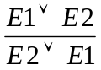 (∨-GH)
- 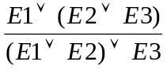 (∨-KH)
- 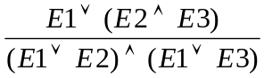 ; 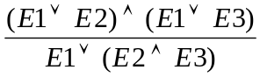 (∨-PP)
- 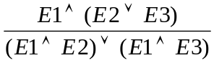 ; 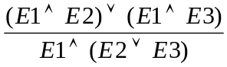 (∧-PP)
- 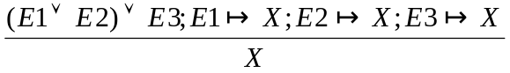
- 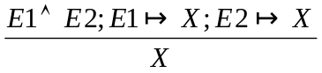
- 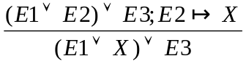
- 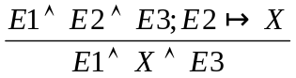
- 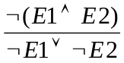 ; 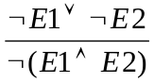
- 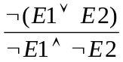 ; 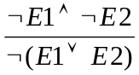
- 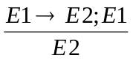
- 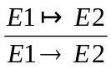
- 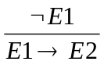
- 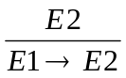
- 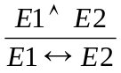 ; 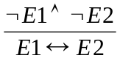
- 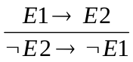
- 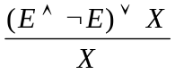
- 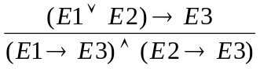
- 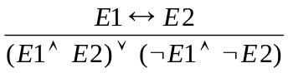
- 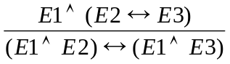 Tìm phản ví dụ để CM chiều nghịch là không đúng!
-   